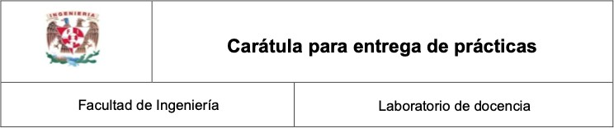

**Laboratorio de Computacion Salas A y B**

# Profesor(a): Asignatura:

Fundamentos de programaci n

Karina Garcia Morales

**Grupo:**

20

# No de practica(s):

Practica 11

**Integrante(s)**:

Nava Dolores Eliott

# No de lista o brigada:

30

2024-2

**Fecha de entrega:**

14 de mayo de 2024

# Observaciones:

**Calificacion:**

Funciones

# Objetivo.

El alumno elaborará programas en C donde la solución del problema se divida en funciones. Distinguir lo que es el prototipo o firma de una función y la implementación de ella, así como manipular parámetros tanto en la función principal como en otras.

# Desarrollo.

1.- Actividad 1.- Programa 1

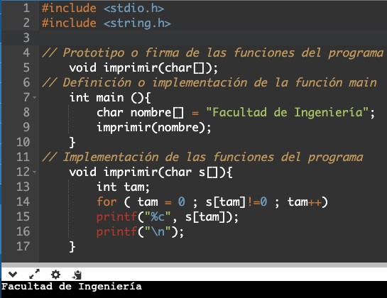Modificar el primer programa para que imprima el texto normalmente como lo leemos.

2.- Actividad 2.- Programa 2 Hacer que el programa funcione.

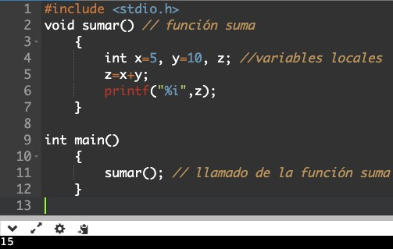

3.- Actividad 3.- Programa 3

Modificar la función para que lea parámetros de entrada ingresados por el usuario.

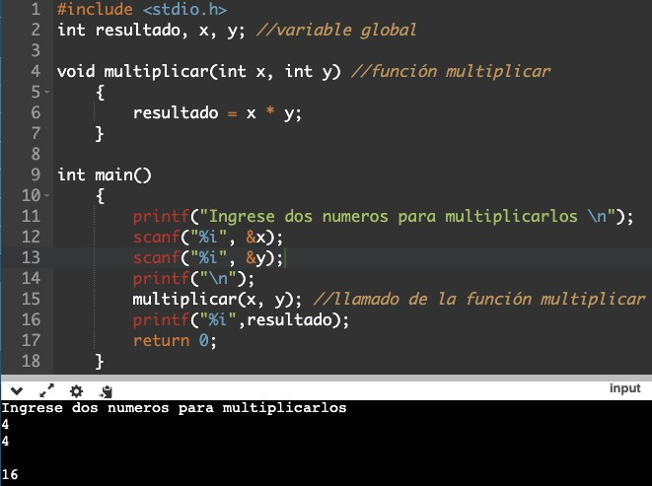

4.- Programa 5

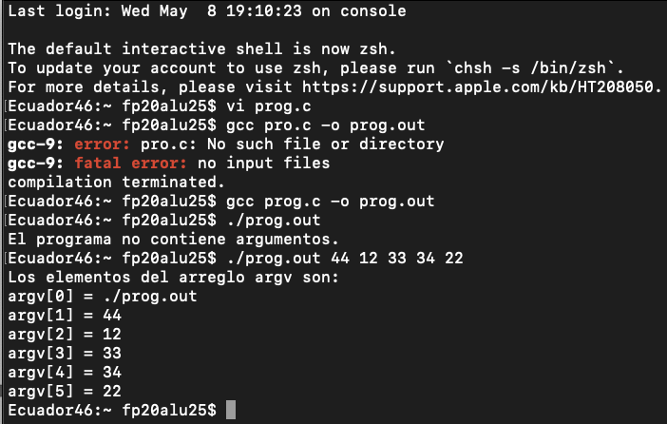En este programa se ejecuta en la terminal para observar que se le pueden poner argumentos

5.- Programa 6

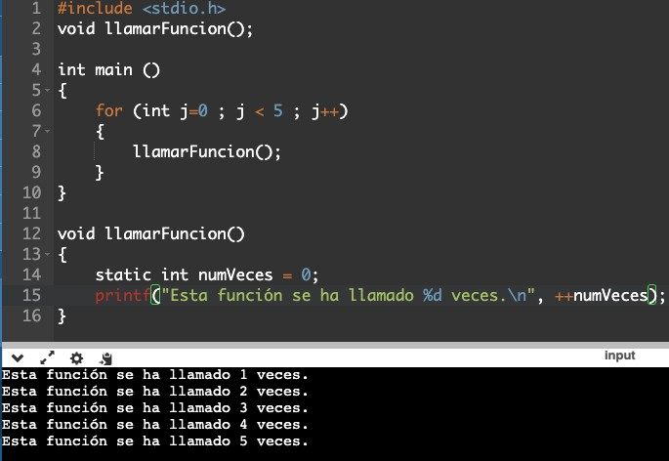Se observa la función static, la cual hace que no cambie el valor de la variable que nosotros asignamos.

6.- Archivos

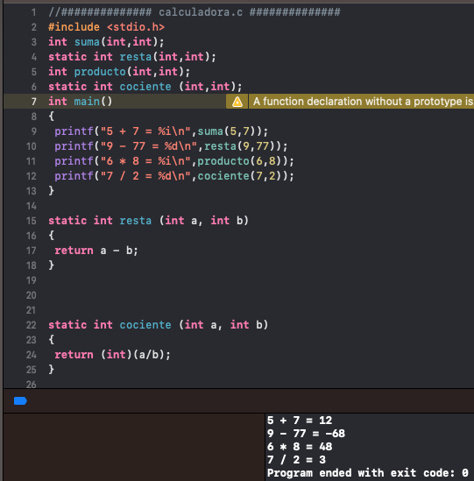En este se emplean los archivos ayudándonos con xCode que es el programa para compilar. En esto se crean dos archivos, uno main y el otro que serán las funciones que éste será el que será llamada mediante el main. Se observa las diferentes formas de mandar a llamar la función con static.

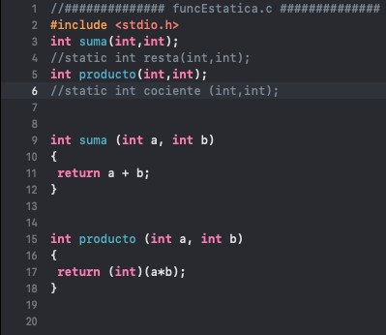

# Tarea.

1.- Actividad en clase lunes 6 de mayo 2024

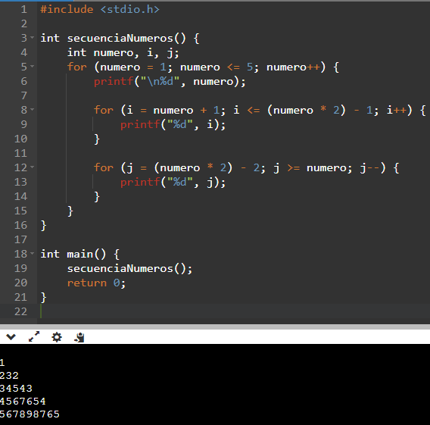

2.- Del ejercicio proporcionado se debe realizar lo siguiente:

* Completar ejercicio.

Diagrama de Flujo

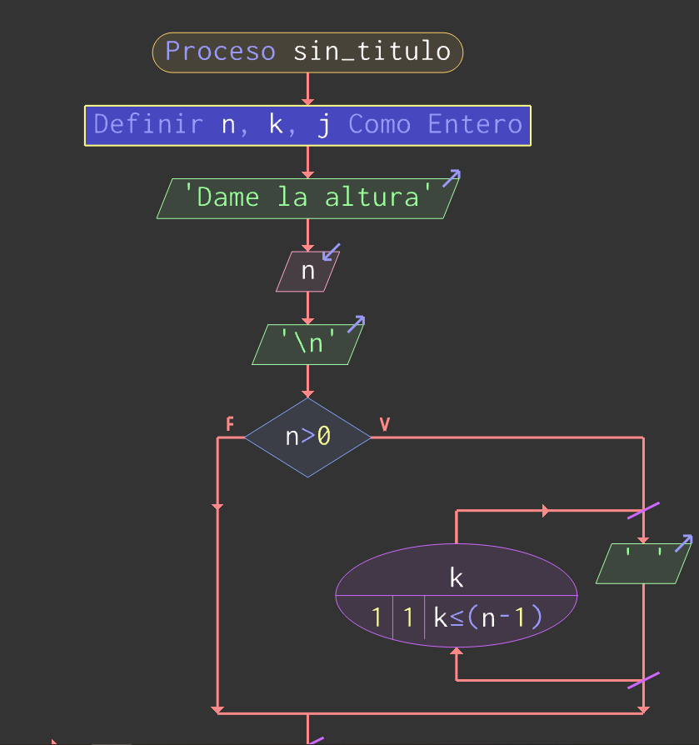

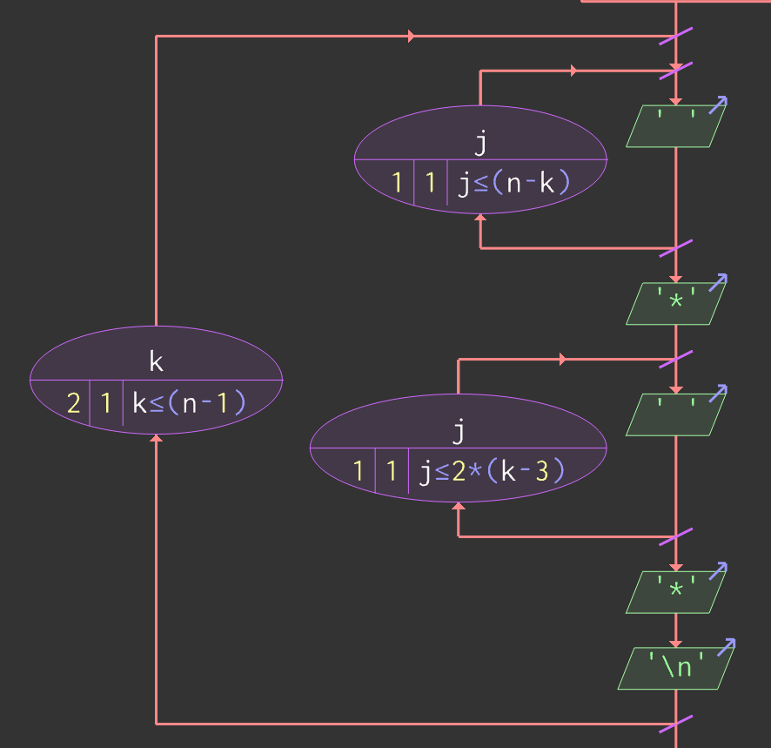

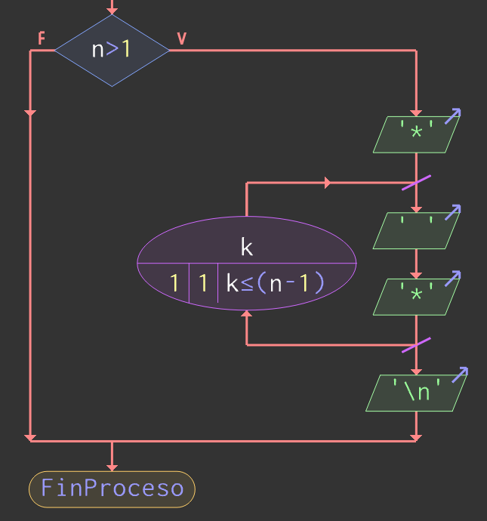

Pseudocódigo

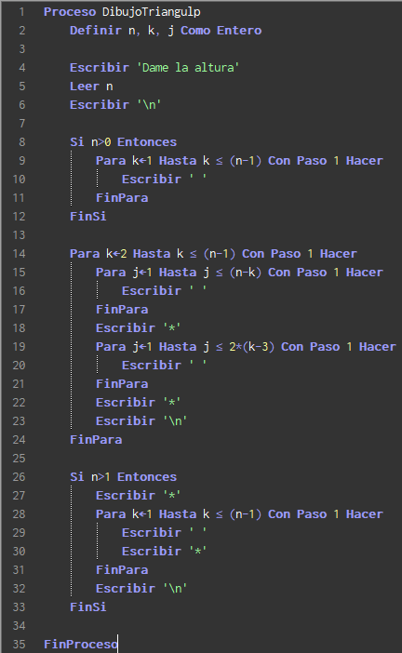

Codificación

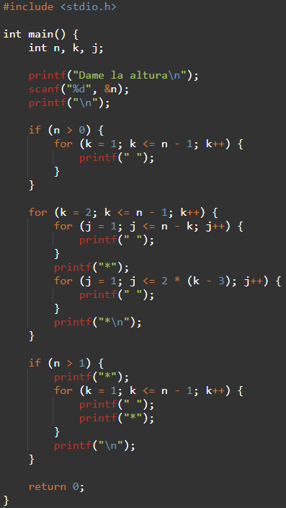

* Mediante prueba de escritorio dibujar la salida en el recuadro. (CON N=10)

|  |  |  |  |  |  |  |  |  |  |
| --- | --- | --- | --- | --- | --- | --- | --- | --- | --- |
|  |  |  |  | * | * |  |  |  |  |
|  |  |  | * |  |  | * |  |  |  |
|  |  | * |  |  |  |  | * |  |  |
|  | * |  |  |  |  |  |  | * |  |
| * | * | * | * | * | * | * | * | * | * |

Forma un triángulo de asteriscos.

* Fragmentar el programa para emplear 3 funciones, una de ellas la función principal (main).

Primer función.

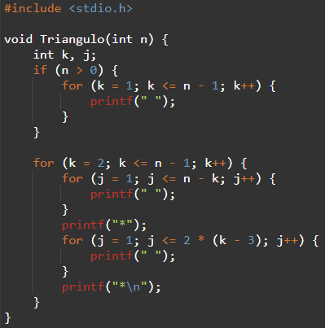

Segunda función

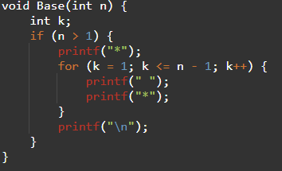

Tercera función (Principal)

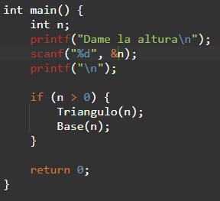

* Del programa fragmentado generar su codificación.(Diagrama de flujo y pseudocódigo).

Pseudocódigo.

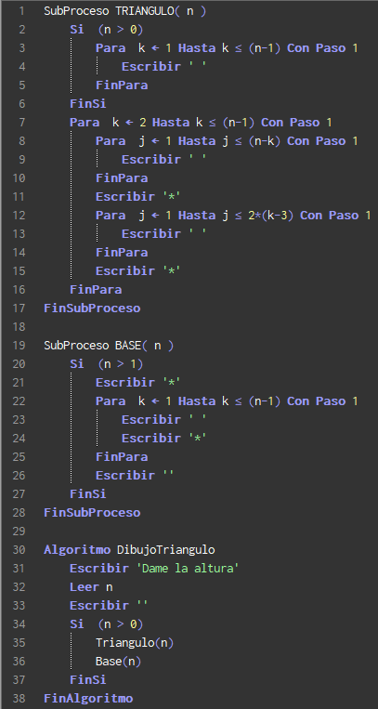

Diagrama de flujo SubProceso Triangulo

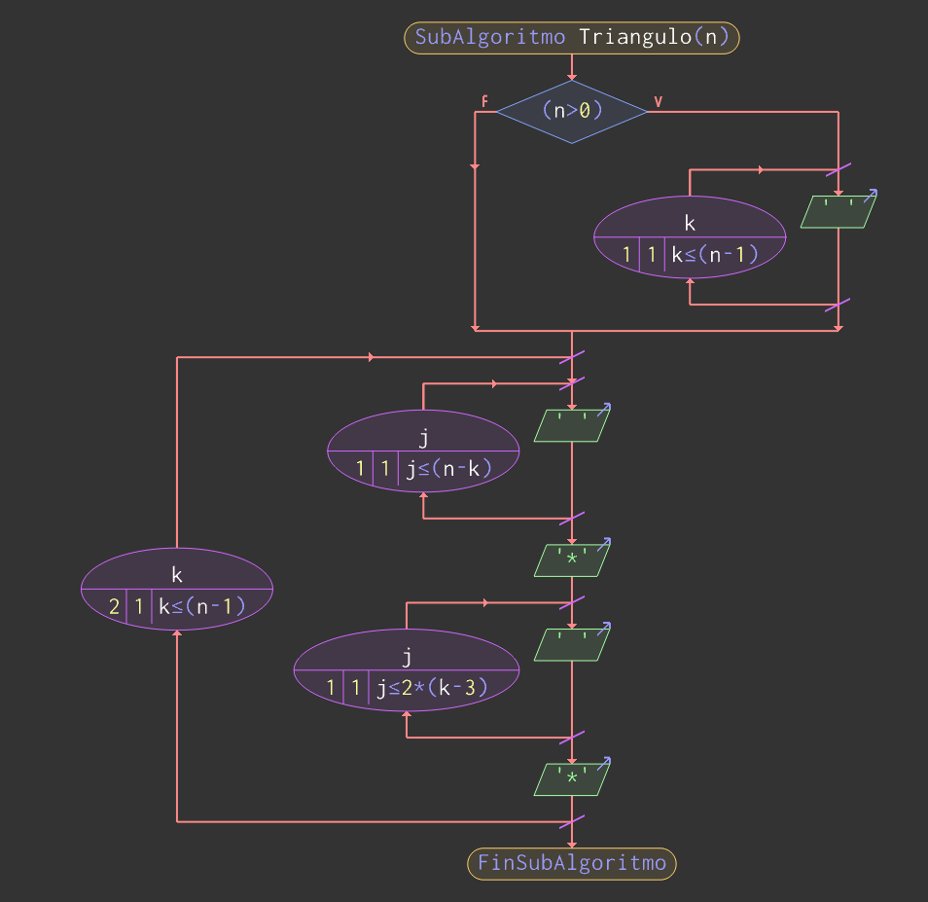

SubProceso Base

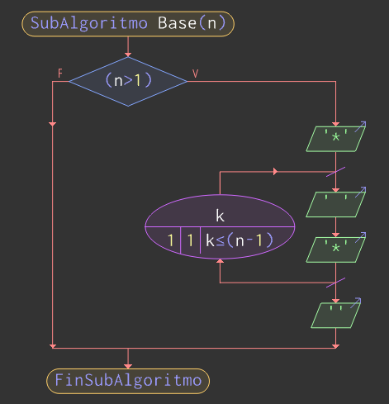

Proceso Principal

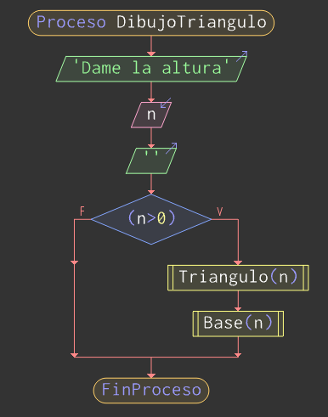

3.- Define si la siguiente frase es verdadera o falsa: Esta frase es falsa.

La siguiente frase es un clásico entre las paradojas. Si decimos que la frase es verdadera, la frase entonces será falsa según el enunciado. Si decimos que es falsa se tomará como si fuera verdad por lo tanto esta se contradice.

Por ello no se puede definir si es verdadera o falsa porque se contradice sola.

# Conclusiones.

Las funciones son de gran ayuda para el ordenamiento de un programa de proyecto grande en donde se lleven muchas líneas de código y muchas variables, estas simplificarán la revisión de dicho programa para un mejor análisis, pudiendo dividir un programa en varias otras funciones más como la tarea que realice.

GITHUB

<https://github.com/eliott-nava-dolores/eliott-nava-dolores.git>

# Bibliografía.

Laboratorio Salas A y B. (s. f.). <http://lcp02.fi-b.unam.mx/>

GDB online Debugger | Compiler - Code, Compile, Run, Debug online C, C++. (s. f.). GDB Online Debugger. <https://www.onlinegdb.com/>